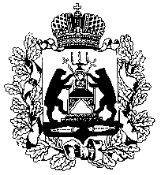
Российская Федерация
НОВГОРОДСКАЯ ОБЛАСТНАЯ ДУМА
СОВЕТ ПО МЕСТНОМУ САМОУПРАВЛЕНИЮ

РЕШЕНИЕ

от 14.04.2017 № 19
Великий Новгород

О плане работы совета по местному самоуправлению при Новгородской областной Думе на 2017 год

Совет по местному самоуправлению при Новгородской областной Думе

РЕШИЛ:
утвердить прилагаемый план работы совета по местному самоуправлению при Новгородской областной Думе на 2017 год.

Председатель
Новгородской областной Думы,
председатель совета Е.В.Писарева

